Dr Nicolas Bourmeyster
Laboratoire Signalisation et Transports Ioniques Membranaires,
CNRS/Université de Poitiers, ERL 7003
Université de Poitiers, UFR SFA
Pôle Biologie Santé, Bâtiment B36
1 Rue Georges Bonnet, TSA 51106
86073 POITIERS Cedex 9
Laboratoire de Biochimie,
Pôle Biospharm, CHU de Poitiers,
2, Rue de la Milétrie 86021 Poitiers Cedex
Poitiers, le 11 février 2020
Objet: Lettre de recommandation
A qui de Droit,
Angélique Perrillat a préparé sa thèse sous la co-direction des Pr Alain Miranville et Rémy Guillevin. Cette double tutelle (Mathématiques et Biologie) lui a permis de développer un travail de thèse très original aboutissant à la modélisation de différents métabolismes énergétiques au sein du cerveau sain ou présentant un gliome diffus de bas grade. En tant que Biochimiste, j’ai été intégré à l’équipe et ai pu apprécier au plus haut point les qualités de synthèse, de curiosité, de puissance de travail et d’originalité intellectuelle d’Angélique Perrillat. La pluridisciplinarité de son approche est remarquable et outre sa connaissance des mathématiques et sa facilité à les mettre en œuvre pour différents projets, elle a su acquérir des connaissances très poussées en biologie et particulièrement pour ce qui concerne le métabolisme énergétique et les échanges cellule/cellule.
Depuis la fin de sa thèse, elle occupe une position de post-doc au sein du laboratoire LMA et nous avons préparé ensemble un nouveau projet en collaboration avec l’ERL 7003 CNRS STIM afin de modéliser la signalisation calcique au niveau du cerveau. Là encore, Angélique Perrillat démontre ses qualités d’analyse et de proposition et apporte au-delà de ses compétences mathématiques indéniables une capacité de synthèse et de compréhension des systèmes biologiques.
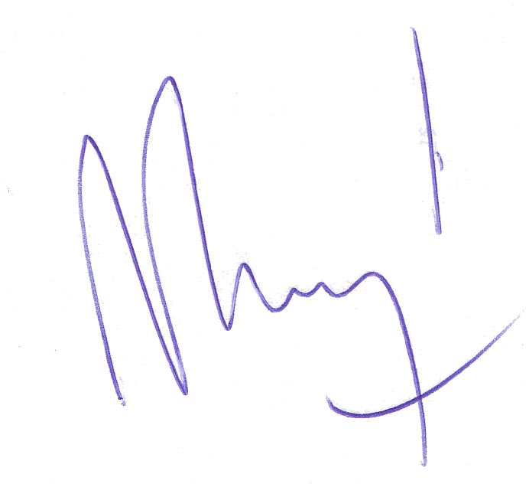
Angélique Perrillat est une des étudiantes les plus brillantes qu’il m’ait été donné de rencontrer et dans le cadre de son approche pluridisciplinaire, je recommande au plus haut point sa candidature pour la qualification dans les différents CNU de Biologie. Ces disciplines gagneraient là la possibilité de faire recruter une enseignante-chercheuse de grande qualité et dont l’apport en termes d’enseignement et de recherche sera à n’en pas douter extrêmement intéressant.

Dr Nicolas BOURMEYSTER
MCU-PH, Biologie Cellulaire

